浙江省药品信息宣传和发展服务中心
继续教育平台学习流程说明

个人用户注册、登录

1、注册（如在药师网上没有个人信息需要注册，在药师网上有个人信息的情况不需要注册直接登录）
1.1点击登陆页面“注册用户”按钮，进入注册页面。

1.2依次填写身份证、密码、邮寄地址（标*为必填项）等信息后，点击“提交注册”按钮，完成注册。

2、登录
输入账号、密码和验证码后，点击“登录”进入认证页面。如在药师网已有个人信息，首次登录本平台可直接使用初始密码（px身份证后六位%，例如px123456%）登录。密码涉及个人信息安全，请定期更新密码。
如多次提示验证码错误，请更换360、火狐或谷歌浏览器后，重复点击刷新出现极易辨认的验证码后再输入。
如忘记密码或者多次显示密码不正确，请点击右下角“忘记密码”，进行密码重置。重置登录密码必须设置为数字、字母和特殊字符（如!、#、$、%等）的组合，最少8位，符合要求才能成功修改密码。如不符合密码安全要求，系统会进行提示。
如已登录微信端学习平台，可直接点击下方图标使用微信扫码登录电脑端。
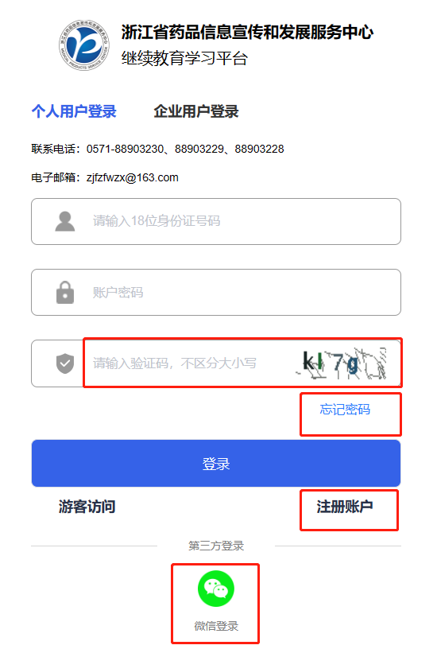

如果提示个人信息不符，请电话联系我们或者邮件发送正确的个人身份证信息到邮箱zjfzfwzx@163.com。

3、认证（已认证用户跳过）
新用户在登录后需要在认证页面完善信息（标*为必填项），点击“确定”按钮提交。
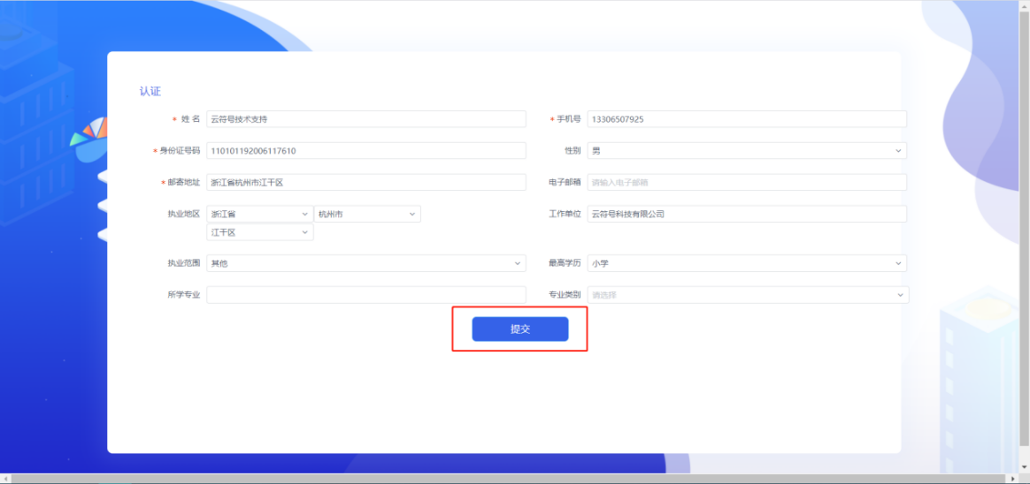

个人用户报名

1、报名入口
如需成为执业药师协会会员，请先在药师网办理后再报名。
点击顶部导航栏“报名入口”进入项目列表。

2、项目筛选
选择“执业药师”2023年度后，点击“专业课报名”进入项目报名页面。执业药师还需要点击“公需课报名”。
请注意总共有五个项目，不要报错项目和年度。
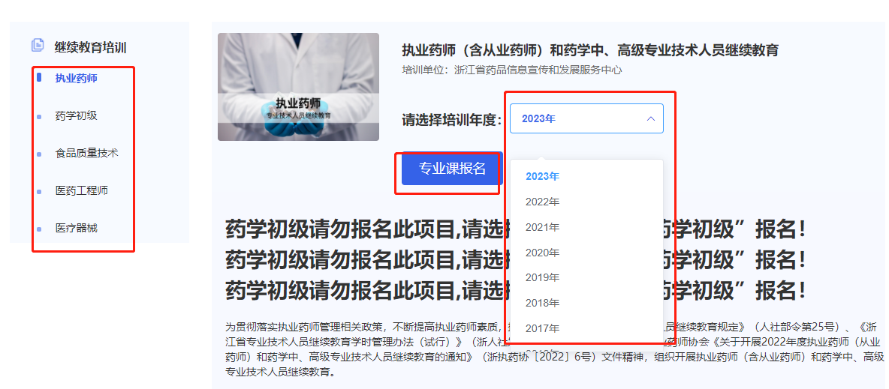

3、课时及教材选择
根据个人需求进行选择相应专业科目学时。执业药师项目是否需要教材默认为“是”，如不需要，请选择“否”。
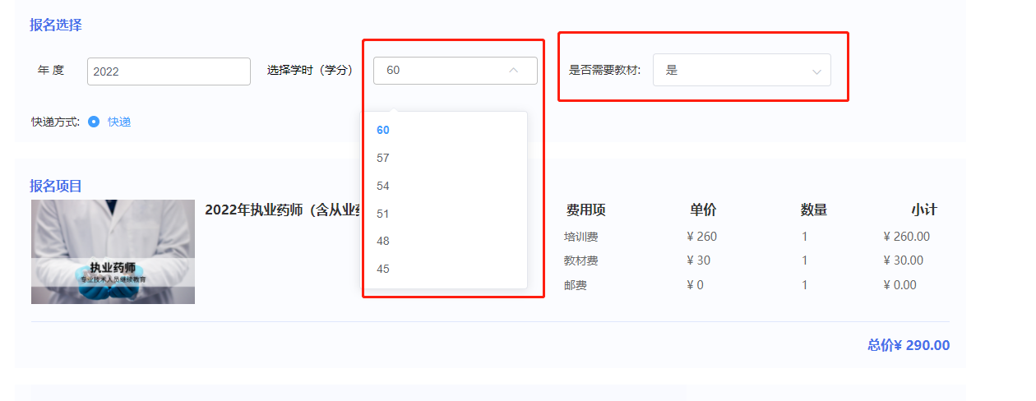

4、收货地址
4.1选择地址：点击“选择地址”按钮，选择地址当中显示的是已经完善的地址信息。首次登录用户，显示注册信息时的地址，点击“编辑”按钮，完善地址信息，并选择使用。
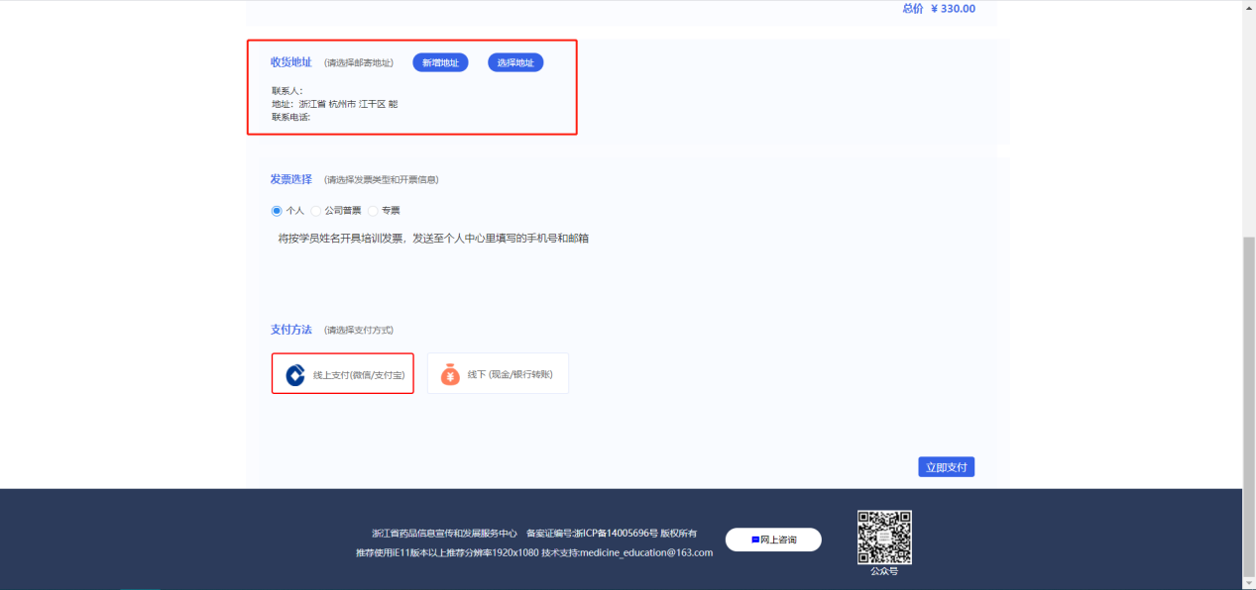

4.2编辑地址：点击“编辑地址”按钮，在弹出的页面中，添加新的收货地址，显示信息全为必填，填写完成后点击“提交”按钮，进行提交，提交后的地址可在“选择地址”中查看。
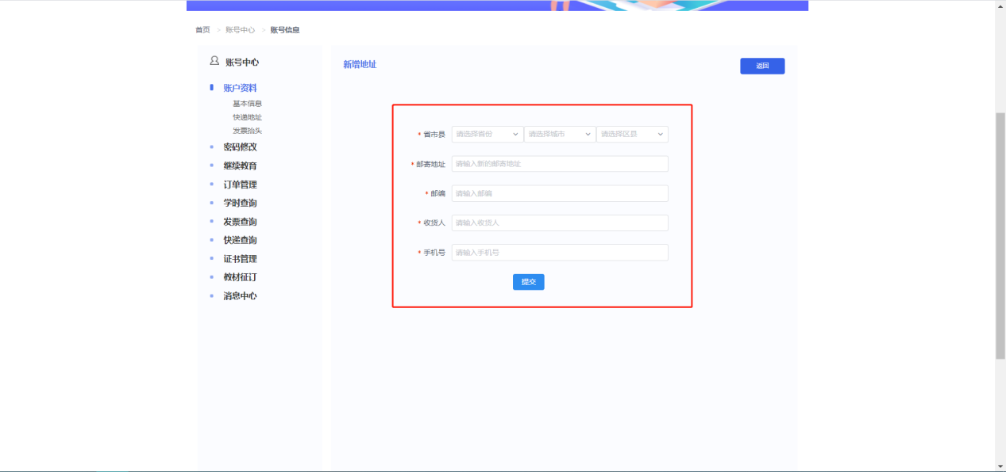

5、发票选择
发票类型分为个人、公司普票、专票；
5.1个人发票：无需添加开票信息，缴纳后系统自动根据学员姓名开具发票，并发送至登记手机号和邮箱（可在个人中心里进行修改）。如因拦截等原因收不到诺诺网发送的发票短信和邮件，请在短信或者邮件中搜索“发票”即可。
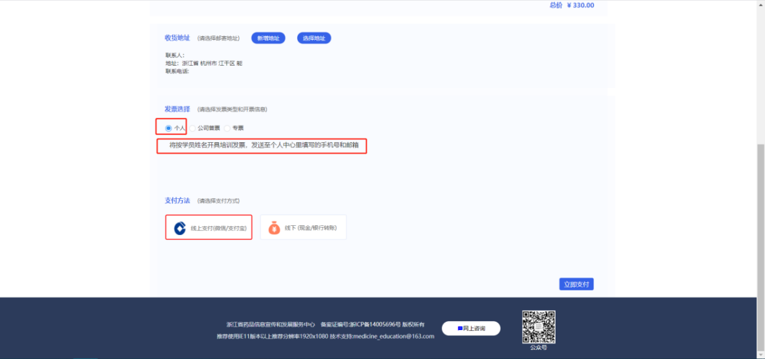

5.2公司普票：点击“新增开票信息”按钮，完善相应公司名称、纳税人识别号等开票信息，点击“提交”按钮，完成新增，新增开票信息在“选择开票信息”查看。
选择开票信息后，系统会显示相关信息，并在缴费后自动开具发票，发送至登记手机号和邮箱。
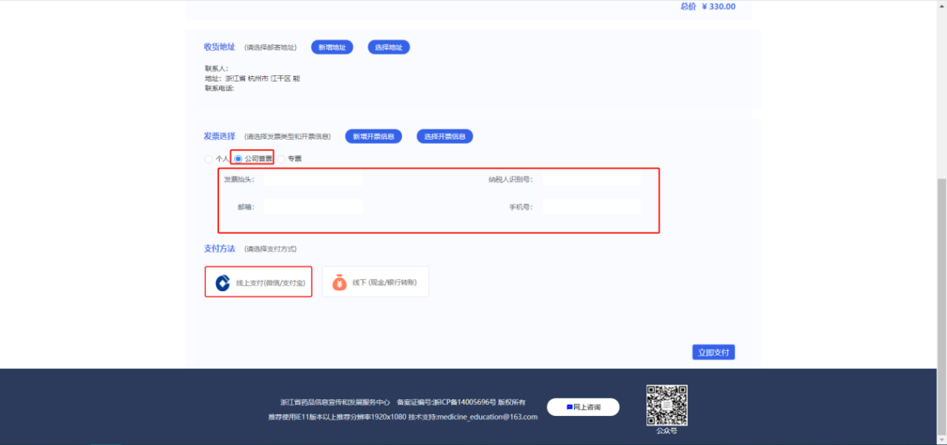

5.3专票：点击“新增开票信息”按钮，开票类型选择“增值税专用发票”。请务必与单位财务部门核实开票信息后填写所有信息，以便开票和寄送成功。在所有信息都填写正确的情况下一周后可以收到专票。
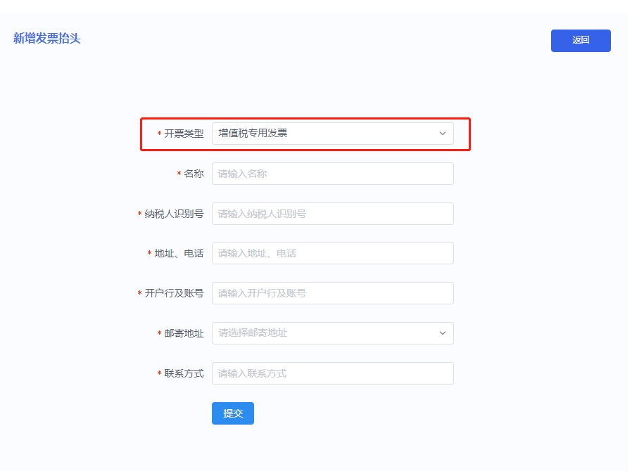

6、缴费
6.1选择线上支付，点击“立即支付”按钮，使用微信或者支付宝扫描二维码，输入支付密码，完成付款。
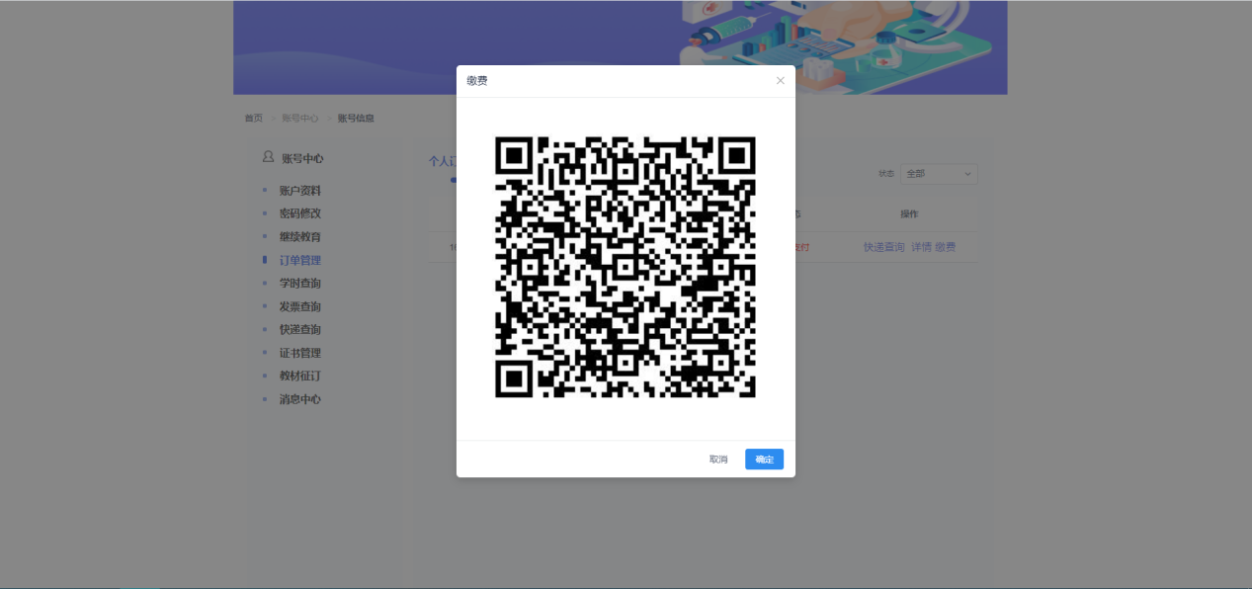

学习

1、报名项目查看
点击页面上方“学习入口”，选择相应项目进入学习。或者点击“个人中心”按钮，进入“个人中心”页面，点击“我的课程”按钮，选择相应项目进入学习。
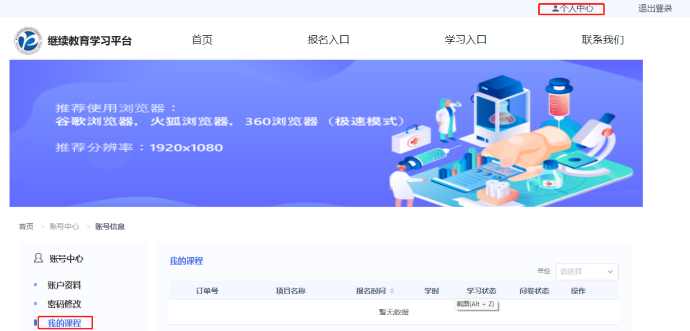

2、进入学习
点击项目后面“学习”按钮，进入课程目录页面；
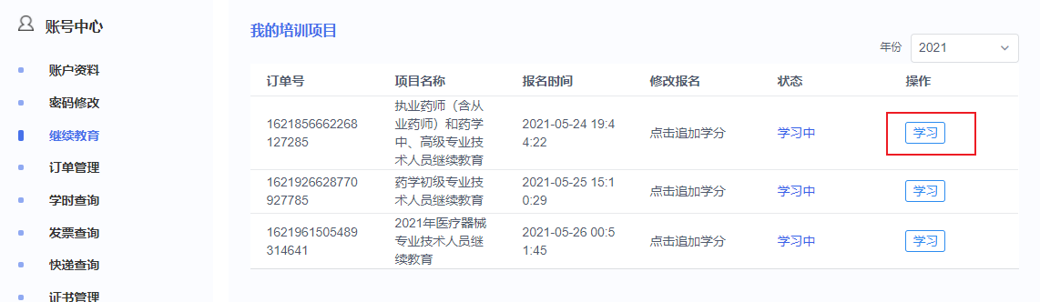
如无法看到“学习”按钮，请点击浏览器设置，调整“网页缩放”至合适比例。

3、观看视频课件
点击课程名称后的“观看视频”按钮，进行课程学习。学习过程中，请遵守“防快进、防挂课、防替考”要求。建议先完成必修科目再完成选修科目。
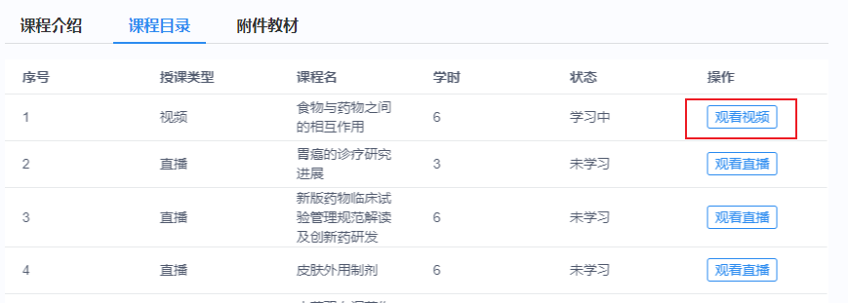

4、考试
视频观看进度以百分比显示，达到100%后，点击“开始考试”进入考试。
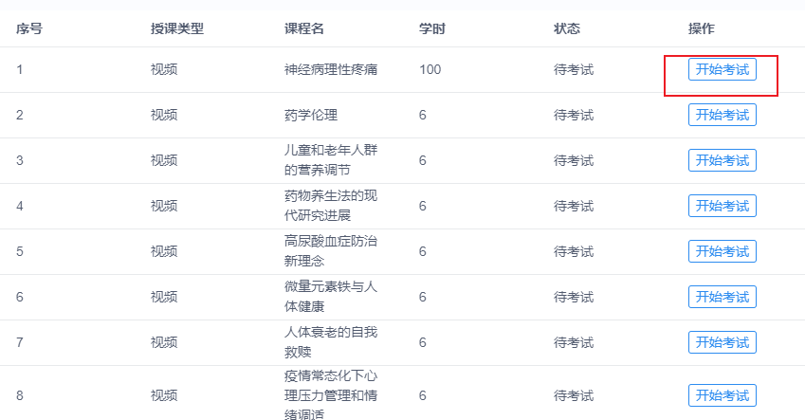
根据所报专业课学时（比如60学时），最后一项考试完成前，所有视频课件都可观看。最后一项考试完成后，专业课视频课件不可再观看，请妥善安排考试进度。
执业药师公需科目学完视频课件即可，无需考试。
4.1点击“开始答题”按钮，进入答题页面。

4.2点击“提交试卷”按钮提交本次考试试卷，等待考试结果。
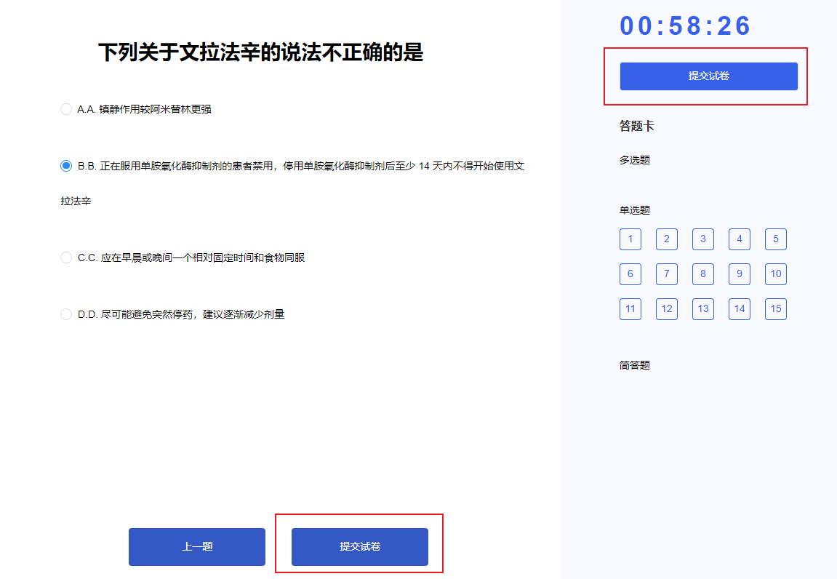
4.3点击“查看试卷”按钮，查看答题卡；考试未通过，点击“重新测试”按钮，可重新考试。

5、学时管理
2023年5月1日以后本平台会实现学时（分）自动录入，由执业药师协会审核生效。培训完成后次日起，可在网页端点击右上角“个人中心”——“学时管理”——“学时查询”，查看学时录入情况，微信公众号学习平台暂无此功能。
执业药师专业课和公需课以浙江药师网查询结果为准，本平台仅显示学时录入状态。
